Россия Федерациязындағы  Хакас Республика  Муниципальнай пÿдiстiн устағ-пастаа  Саяногорск город | 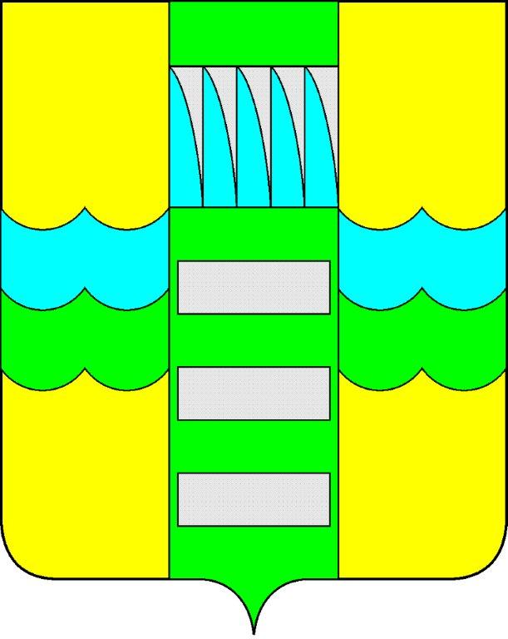 | Республика Хакасия в составе  Российской Федерации  Администрация муниципального образования  город Саяногорск

ПОСТАНОВЛЕНИЕ

от 10.04.2015г. №363

О поощрении

На основании постановления Администрации муниципального образования город Саяногорск № 248 от 21.02.2011г. «О Почетной грамоте Главы муниципального образования г. Саяногорск», протокола № 18 от 16.03.2015г. заседания комиссии по награждению Почетной грамотой Главы муниципального образования город Саяногорск, руководствуясь ст. 30, 32 Устава муниципального образования г. Саяногорск, утвержденного решением Саяногорского городского Совета депутатов 31 мая 2005 г. №35,

П О С Т А Н О В Л Я Ю:
- За активную жизненную позицию, участие в создании книги – памяти «Чернобыль в судьбах Саяногорцев» и в связи с 29-ой годовщиной со дня трагедии на Чернобыльской АЭС Почетной грамотой Главы муниципального образования город Саяногорск наградить:
  - Ганаева Николая Александровича - ликвидатора последствий аварии на Чернобыльской АЭС;
  - Кузьмину Галину Васильевну - ликвидатора последствий аварии на Чернобыльской АЭС;
  - Львова Виктора Николаевича - ликвидатора последствий аварии на Чернобыльской АЭС;
  - Мельникова Валерия Александровича - ликвидатора последствий аварии на Чернобыльской АЭС;
  - Нефедьеву Лилю Петровну - ликвидатора последствий аварии на Чернобыльской АЭС;
  - Каримова Ралифа Минзуфаровича – председателя Благотворительной общественной организации ветеранов и инвалидов Чернобыльской атомной электростанции города Саяногорска.
2. Информационно-аналитическому отделу Администрации муниципального образования город Саяногорск подготовить почетные грамоты, опубликовать настоящее постановление в средствах массовой информации и разместить на официальном сайте Администрации муниципального образования город Саяногорск.
3. Настоящее Постановление вступает в силу со дня его официального опубликования.

4. Контроль над исполнением данного постановления возложить на управляющего делами Администрации муниципального образования г. Саяногорск (Клундук В.П.)

И.о. Главы муниципального образования  город Саяногорск | Н.М. Чванова

